Движение «Волонтер»
МКОУ «Старосеребряковская СОШ»
Отчет: экологическая акция «Чистые берега»

Основное направление волонтерской деятельности обучающихся МКОУ "Старосеребряковская СОШ":
-волонтёрский отряд – это подростковое объединение добровольцев, участвующих в творческой, социально полезной, социально значимой деятельности;
-школьный отряд волонтеров создаётся с целью создания условий для развития и реализации организаторского, творческого и интеллектуального потенциала социально-активных подростков;
-отряд создан и действует на основании добровольности, самоуправления и равноправности его членов;
-участником отряда являются ученики 5 – 9 класса, который поддерживает цели и задачи отряда и ориентирован на ценности общества;
-работа волонтерского движения осуществляется в свободное от учебного процесса время учащихся;
Волонтерство (добровольчество) - это добровольное принятие обязанностей по оказанию безвозмездной помощи.
Волонтеры (добровольцы) - граждане, осуществляющие благотворительную деятельность в форме безвозмездного труда в интересах благополучателя, в том числе в интересах благотворительной организации.

С каждым годом всё большее значение приобретает проблема поддержания благоприятного состояния окружающей среды в жизни человека.
«Чистые берега» — под таким названием 28 май 2019 г в МКОУ «Старосеребряковская СОШ» прошла краевая акция, направленная на экологическое просвещение детей, привлечение внимания к экологическим проблемам своего района. Цель акции не только привлечение интереса к экологическим проблемам селе ,но и
- развитие волонтерского движения;
- воспитание активной гражданской позиции;
- разъяснение ценностей человека как личности;
- подведение к ответственности за сохранность окружающей среды;
-ознакомление с новой отраслью права «Экологическое право».
В акции принимали участие ученики 7, 8 классов вместе с учителем обществознания Халимовой Х.А.и старшей вожатой Магомедовой З.М.. Ребята выясняли причины и последствия, приведшие к загрязнению канав.
С помощью учителей были изготовлены листовки и знаки по охране водоёмов.
В ходе проведения акции ученики раздавали листовки с призывом к сохранению чистоты и порядка на берегу. В целом мы все остались довольны тем, как прошла данная акция. Это, на наш взгляд, не главная цель акции. Важнее показать людям, что нельзя относиться к природе так бездумно, как они это делают. Быть может, люди увидят, как здесь чисто, и у них уже не поднимется рука бросить здесь бутылки, стаканчики, упаковки от продуктов.
Жители нашего села не должны оставаться равнодушными к экологическим проблемам родного края. Каждый должен поддерживать порядок и чистоту, чтобы наша маленькая Родина – любимая Серебряковка всегда радовал жителей и гостей села зелёными и ухоженными улицами.

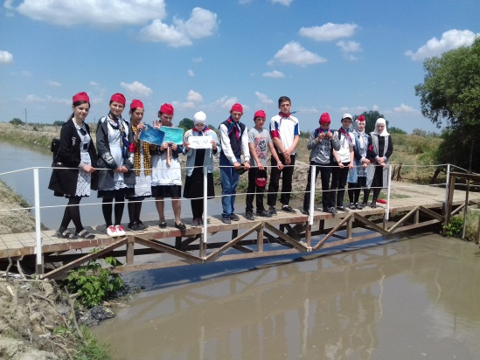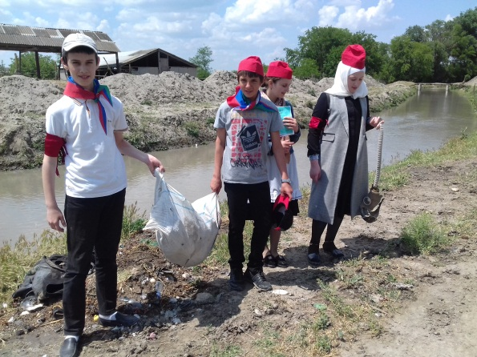
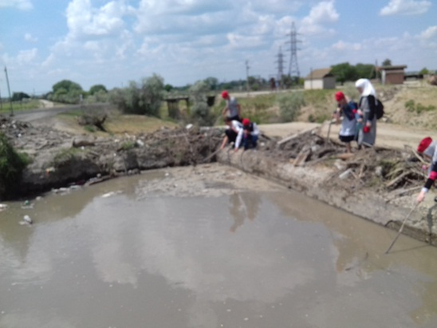

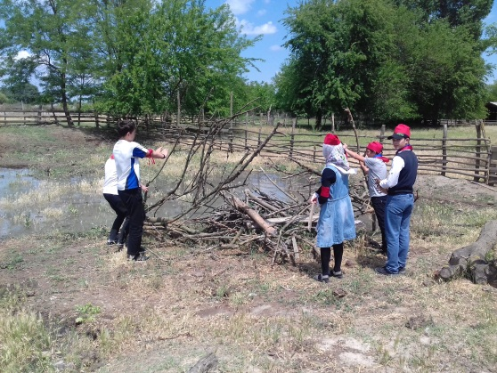

Отчет: экологическая акция «Чистые берега»

Дата уборки | Место уборки | Количество учащихся охваченных акции | Ответственный руководитель
28 май 2019 г | Оросительный канал | 12 | Халимова Х.А.  Учитель обществознания  Вожатая: Магомедова З.М.

Отзывы односельчан.

Отличная акция! И, главное, это каждому под силу! Вы подаете хороший пример для подрастающего поколения!
В следующий раз обязательно к вам присоединюсь!)))
Мунагиева Патимат(техничка МКОУ Старосеребряковская СОШ»

Полностью поддерживаю это благое дело. Большое начинается с малого. Эта акция вызвала большой общественный резонанс в обществе, многие хотят принять участие в последующих рейдах, и это не только жители нашего села. Девчата подали всем пример!
Муридов Шагид(предприниматель с.Старая Серебряковка)

МОЛОДЦЫ! ПОБОЛЬШЕ БЫ ТАКИХ ИНИЦИАТИВНЫХ И НЕ РАВНОДУШНЫХ ЛЮДЕЙ!
Магомедов Ашуралав Зулкарнаевич (педиатр Старосеребряковской Участковой больницы)

